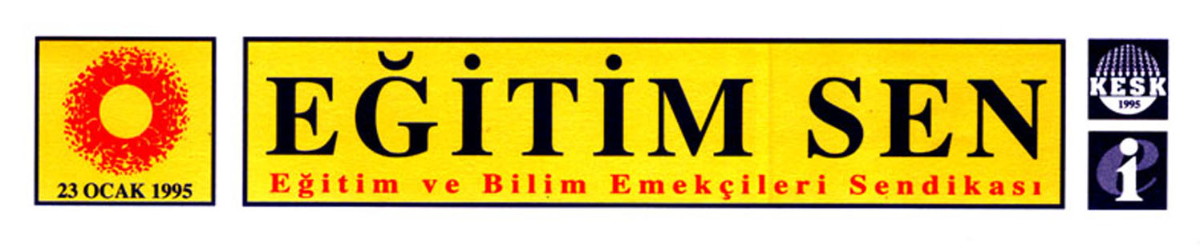
Sayı : 2015/300/654
Konu : Sandık Kurullarında Görev Alma
Ve Halk Eğitim Merkezlerinde Eğitim 30 Mart 2015

Ş U B E L E R E

Yüksek Seçim Kurulu Başkanlığı ile MEB Hayat Boyu Öğrenme Genel Müdürlüğü’nün ortak çalışmasıyla, ülke genelindeki tüm Halk Eğitim Merkezlerinde “Sandık Kurulu Görevlilerinin Eğitimi” konulu bir sertifika programı başlatılması kararı alınmıştır. Bu amaçla hazırlanan modül MEB Hayat Boyu Öğrenme Genel Müdürlüğü’nün 26.01.2015 günlü onayıyla yürürlüğe konmuştur.
Genel merkezimize gelen bilgiler, EĞİTİM BİR SEN üyelerinin yaygın olarak sertifika programına katılma amacıyla Halk Eğitim Merkezlerine başvurduğu, üyelerimizin başvurularının ise “kontenjan doldu” denilerek reddedildiği yönündedir. Halk Eğitim Merkezlerinde düzenlenecek sertifika programlarına son başvuru tarihinin 1 Nisan 2015 olduğu belirtilmektedir. Bu girişimin seçim güvenliğini zedeleyeceği açıktır. Gelecekte, sertifika sahiplerinin öncelikli olarak görevlendirilmesi de olasıdır. Bu nedenle üyelerimizin yaygın olarak ve ülke çapında bu sertifika programına katılmak için Halk Eğitim Merkezlerine başvurmasını, konuyla ilgili kampanya başlatılmasını önemli görüyoruz. Seçimlerde görev almak isteyen bütün üyelerimiz ülke çapında bu sertifika programına katılmak için Halk Eğitim Merkezlerine başvurmalıdır.
Gereğini rica eder, çalışmalarınızda başarılar dileriz.

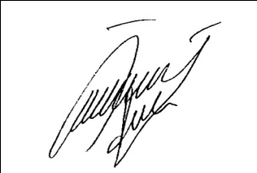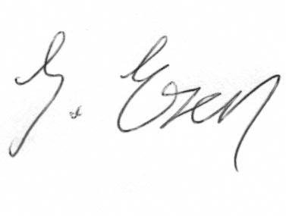
İsmail Sağdıç Sakine Esen Yılmaz
Genel Örgütlenme Sekreteri Genel Sekreter

